Тема урока: Свойства функции $у=\frac{k}{x}$
Цель урока: Обобщение свойств функции вида $у=\frac{k}{x}$
Задачи урока:
- Расширять знания учащихся о функции.
- Закреплять умения и навыки построения гиперболы по заданным координатам.
- Развивать операции логического мышления (анализ, синтез, исключение, классификация и другие).
- Активизировать произвольное внимание, восприятие, долговременную память.
- Продолжать коррекцию нарушений познавательных процессов учащихся через создание условий для осознанного восприятия и закрепления учебного материала.
- Формировать учебную мотивацию и поддерживать интерес к предмету через различные виды деятельности на уроке; в частности через использование информационных технологий.

Этапы урока:

- Организационный момент.

- Постановка задачи.

На доске записаны цветным мелом функции: у=2х² , у=5/х, у=х-3, у=-3/х, у=3х²-4х+7, у=х³-5,
у=-2/х+4, у=1/х, у=-3/(х+1).

Вопросы классу:
- Из данных функций выбрать функции вида $у=\frac{k}{х}$. Ответ обосновать.
- Как называется кривая, являющаяся графиком данных функций?

- Индивидуальное задание.

Каждому ученику выдаётся лист бумаги, с заготовленной координатной плоскостью и таблицей значений аргумента:
0
1
у
х
х1/41/2124у
х-1/4-1/2-1-2-4у

Задание: Построить график данной функции.

- Исследование свойств функции.

После выполнения задания на доску вывешиваются построенные учащимися графики.

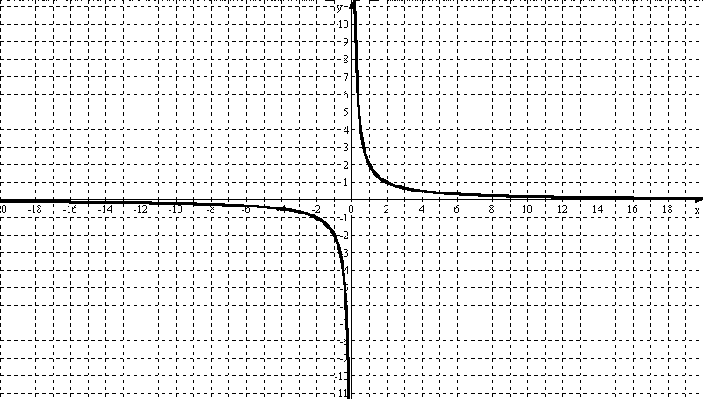
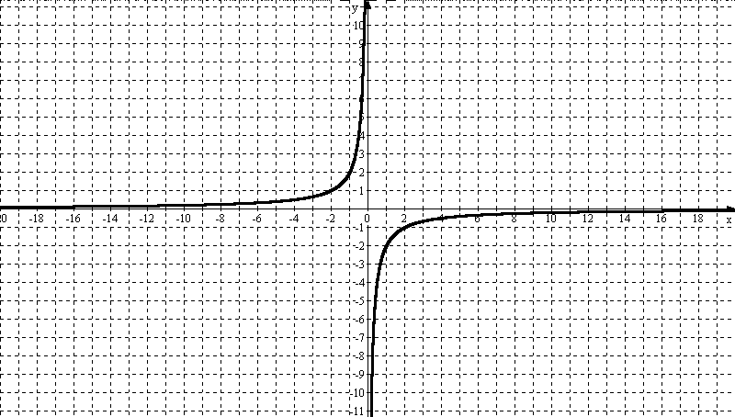
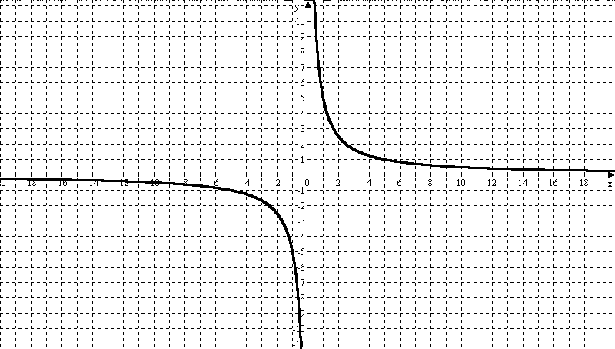
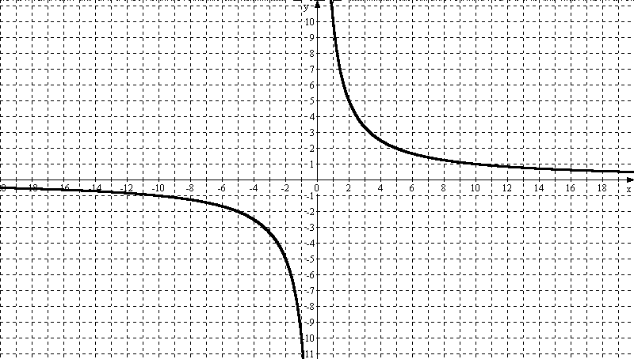
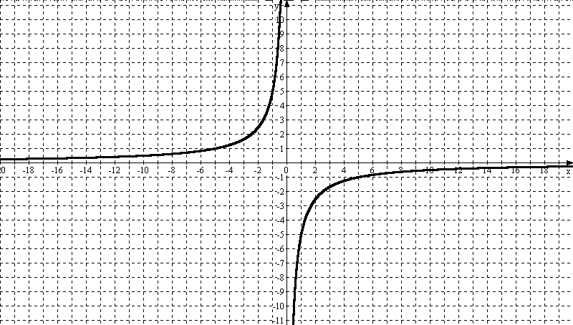
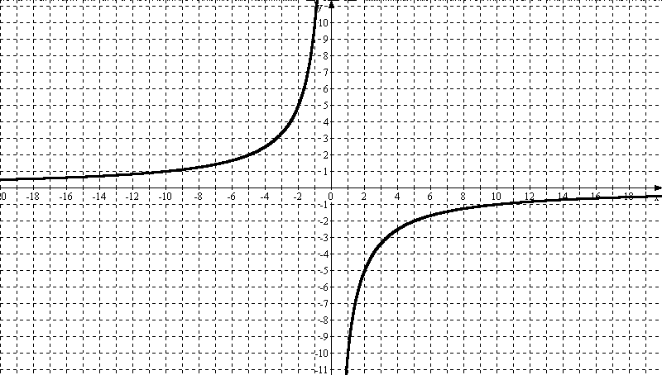

Далее каждому учащемуся предлагается построить графики данных функций в одной системе координат на компьютере, используя программу Graphics. График каждой функции выделить отдельным цветом.

Вопросы классу:

Что общего у полученных графиков?
-Не проходят через начало координат; графиком является гипербола, симметричная относительно начала координат.

Чем отличаются графики? Почему?
-Расположением ветвей параболы в координатных углах; это зависит от знака коэффициента.
-Положением ветвей по отношению к осям координат.

Учащимся предлагается заполнить таблицу. Таблица заранее заготовлена на доске. Свойства в таблицу заносит учитель со слов учащихся.

Свойства функции $у=\frac{k}{x}$ | k>0 | k<0
1. Область определения функции. | х – любое число, кроме 0  ( x≠0 ) | х – любое число, кроме 0  ( x≠0 )
2. Множество значений функции. | y – любое число, кроме 0  ( y≠0 ) | y – любое число, кроме 0  ( y≠0 )
3. Значения функции. | y>0 при x>0  y<0 при x<0 | y>0 при x<0  y<0 при x>0
4. Симметричность графика. | симметричен относительно начала координат | симметричен относительно начала координат
5. Чётность (нечётность) функции. | нечётная, т.к. у(-х)=-у(х) | нечётная, т.к. у(-х)=-у(х)
6. Функция  возрастает  убывает | ─  на промежутках х<0 и х>0 | на промежутках х<0 и х>0  ─

После заполнения таблицы каждому ученику предлагается записать в тетради свойства функции, график которой он строил.

- Задание на дом.

Каждому ученику выдаётся лист миллиметровой бумаги с записью двух функций, графики которых необходимо построить дома. Кроме этого каждый получает отпечатанную таблицу “Свойства функции $у=\frac{k}{x}$ ”, пользуясь которой ему предлагается в тетради записать свойства данных функций. Полученную таблицу ученик должен вклеить в тетрадь.

- Задание на закрепление материала.

Каждый ученик получает карточку. В одной системе координат изображены кривые, являющиеся графиками различных функций.

Вопрос классу:

Какие гиперболы являются графиками функций вида $у=\frac{k}{x}$? Ответ обосновать.

